Actividades Sugeridas
OBJETIVO DE APRENDIZAJE OA_11 | DESCRIPCIÓN DE LA ACTIVIDADES
Mostrar que comprenden el círculo:  > Describiendo las relaciones entre el radio, el diámetro y el perímetro del círculo.  > Estimando de manera intuitiva el perímetro y el área de un círculo.  > Aplicando las aproximaciones del perímetro y del área en la resolución de problemas geométricos de otras asignaturas y de la vida diaria.  > Identificándolo como lugar geométrico.  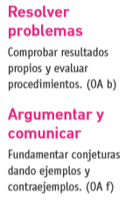 | 6.  Resuelven el siguiente problema: En una fábrica se produce etiquetas adhesivas circulares en colores. La máquina perfora las etiquetas en una hoja cuadrada que mide 20 cm x 20 cm. En un paso de producción, la máquina perfora a la vez 25 etiquetas circulares.  > Calculan el área total de las 25 etiquetas y el área de las sobras (π ≈ 3,14). > ¿Cuál es el porcentaje de las sobras en relación con el cuadrado?  > Conjeturan si las sobras disminuyen o aumentan cuando las etiquetas tienen la mitad del radio anterior.  > Comprueban la conjetura con el cálculo exacto.  